Aктивности по предметот француски јазик за 7 одделение

Тема:La sante et les maladies
Наставна содржина:усвојување на лексика за здравје и болести-Икт
Цел:да се разбере значењето на лексичките единици,да се разберат едноставни куси изрази.
Преведете ги изразите кои се наоѓаат под сликите и запишете ги во тетратка.

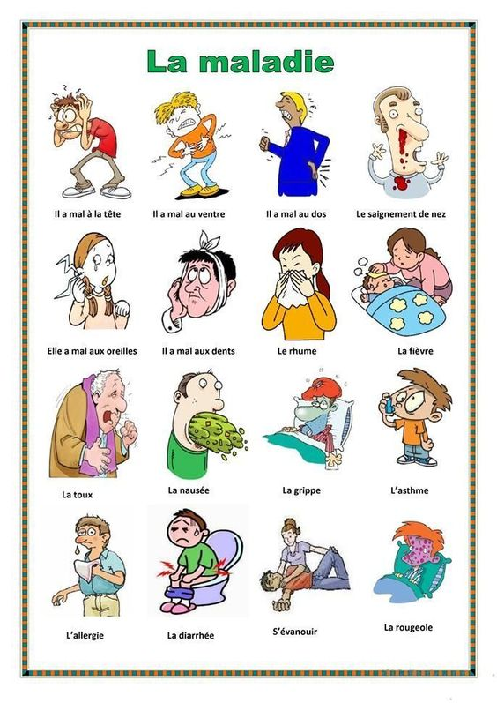

Во книгата на страна 85 сработете ја четвртата вежба поврзана со la sante et les maladies.Домашната испратете ја на мејл.
Наставник:Славица Тренкоска
Mail:slavicatrenkoska@yahoo.com

